Главная страница LevelPride

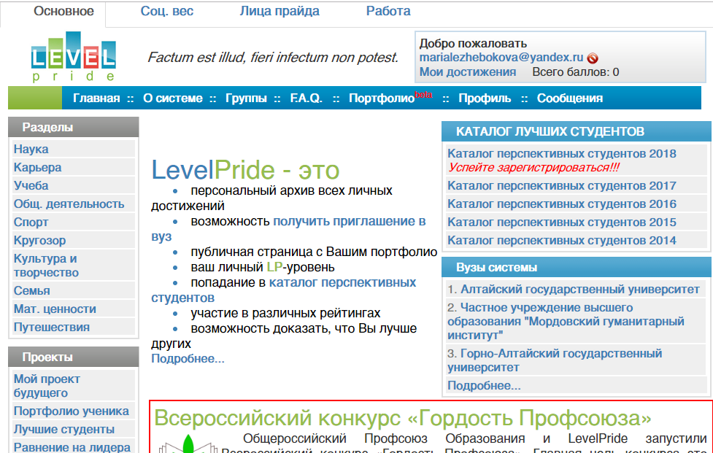

Мой аккаунт

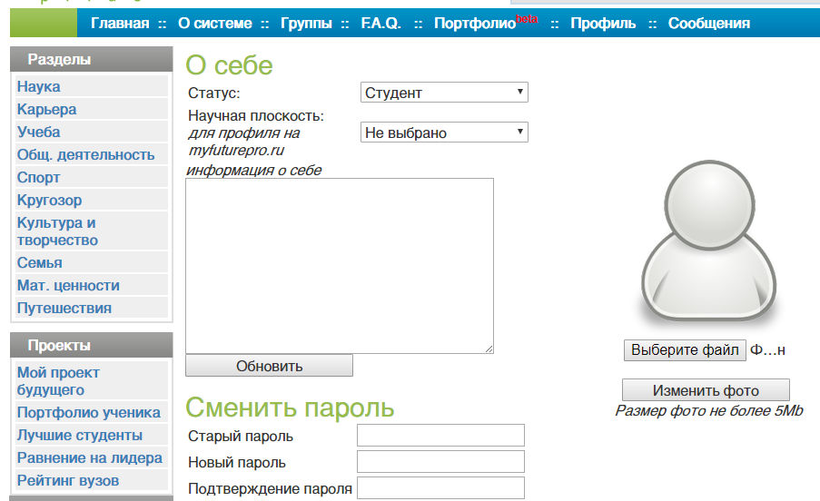

Некоторые разделы

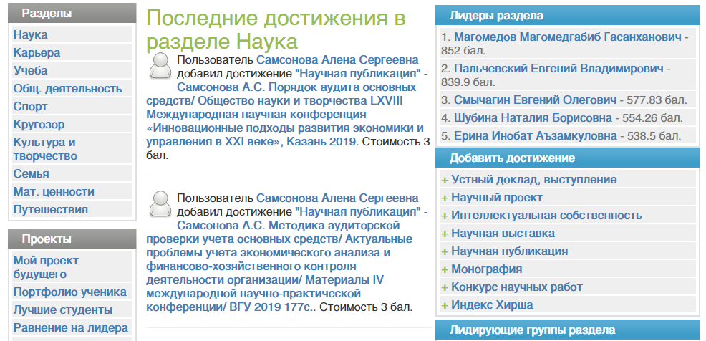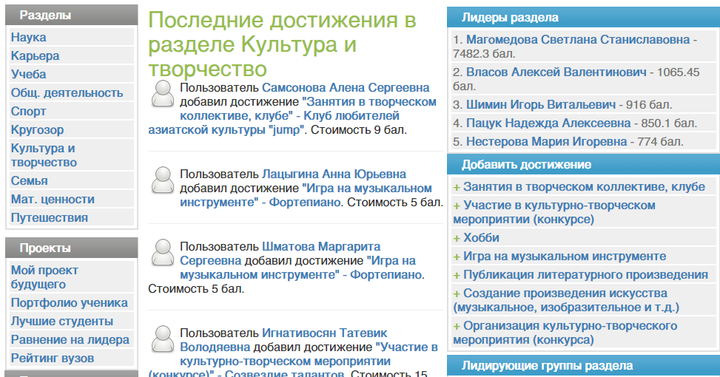

Система LevelPride позволяет добавлять свои достижения в одном из десяти разделов, получать за них баллы и увеличивать свой LP-уровень.

Пользователь вправе сам решать, какие достижения он хочет внести в систему. Если пользователь желает поделиться прочитанной книгой, в этом нет ничего плохого. Основная идея "Прайда" - это наиболее полно представить его участников. Что касается рейтингов, то за менее значимые достижения пользователю начисляется минимум баллов, и портфолио, состоящее только из прочитанных книг, будет менее конкурентно.

Портфолио

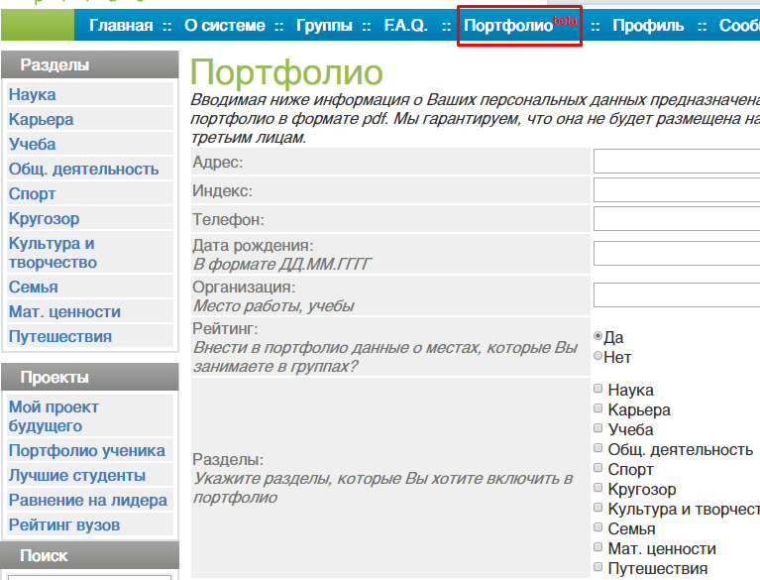

*Мое портфолио еще не создано, но после заполнения станет доступен для скачивания и печати документ в формате pdf c Вашим портфолио*